ＥＳＤＧｓ通信　134号　ユネスコスクール全国大会でのご発表について

皆様、寒くなりましたね。お変わりありませんか。

11月から12月にかけて、一斉に研修会や研究発表会等が入ってきました。対面式

もずいぶん増えてきましたね。この３週間での１１件の内、沖縄、姫路など遠距離を

除く６件で、ふれあいと熱量のある研修ができました。その間、ＥＳＤＧｓ通信もご

無沙汰して失礼しました。

さて、今回は、ユネスコスクール全国大会での大牟田市立吉野小学校のご発表につ

いての話題です。

分科会をコーディネートされる福岡教育大学教授の石丸哲史先生から、ご発表への

コメントをご依頼いただいた関係で、第1分科会に入らせていただきました。

大牟田市立吉野小学校は流石に第8回ＥＳＤ大賞受賞校です。受賞後もたゆまぬご

研究・実践を進めてこられたようで、素敵なご発表を聞かせていただきました。その

中で、私が特に感心したのが以下の３点です。

**１，「課題を見出す力」の重視**

**２，指導計画をストーリーマップ仕立てにしている点**

**３，地域のゲストの活用の巧みさ**

**1，「課題を見出す力」の重視について、**

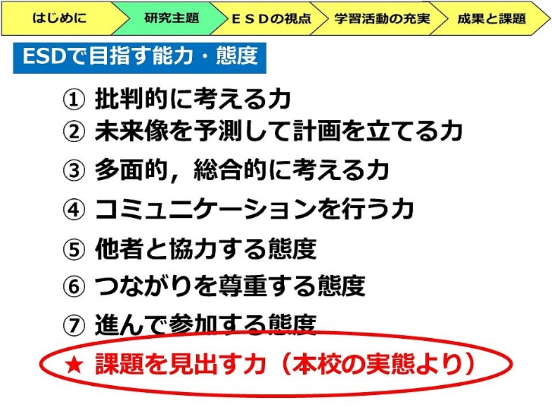

①　大牟田市立吉野小学校の発表資料より

国立教育政策研究所が【ESDで育む７つの能力・態度】を示すと、全国の多くのユ

ネスコスクール等では、それを鵜吞みにし、７つの能力・態度を目指した授業づくり

が行われてきました。しかし、吉野小学校は「それだけじゃないでしょう！★課題を

見出す力が大事だと思います」と言っているわけです。

私は、当初より「問題に気づく力を重視しないで、どうするんだ！」「国研の７つの

能力・態度を目指して授業づくりをしたって、うまくいかないよ。『子どもの学びに火

をつける』ことで問題意識を明確にし、子ども主体の問題解決的な学習過程をしっか

り構築することが、持続可能な社会に向けて求められる【問題解決能力の育成】に結

び付くのです。その中で能力・態度も培われるのです」と言い続 けてきました。７つ

の能力・態度は学習過程の中に位置付け、 評価の視点としても活用したほうがいいで

すよ」とも言ってきましたし、八名川小学校の学習過程の中にも位置付け、活用して

きました。

今回のご提案で吉野小は、「課題を見出す力」を【自校の実態から付け加えた】と

している点、国研を越えた【現場からの提言】と言えます。これは、８番目に位置付

けるのでなく、学習活動全体に関わる能力・態度ですから、②のように一番前に出し

た方がいいですよと、私はコメントさせていただきました。

本当の教育の改革を進めるには、教育実践と子どもたちの成長する姿から生まれる

具体的な教育論が必要ですね。

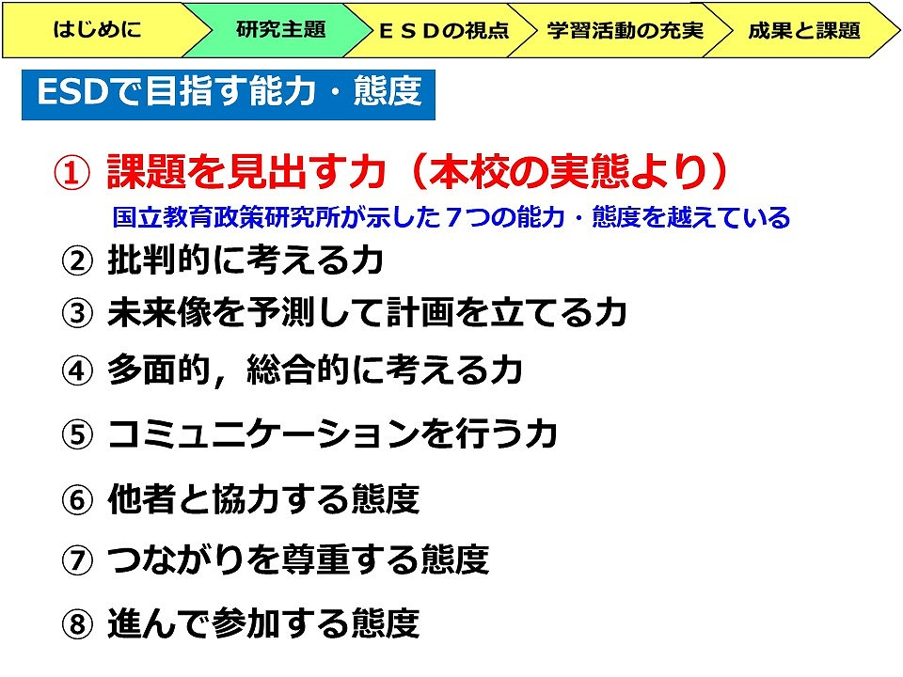　②　手島編集による資料

**２，指導計画がストーリーマップになっている点について**

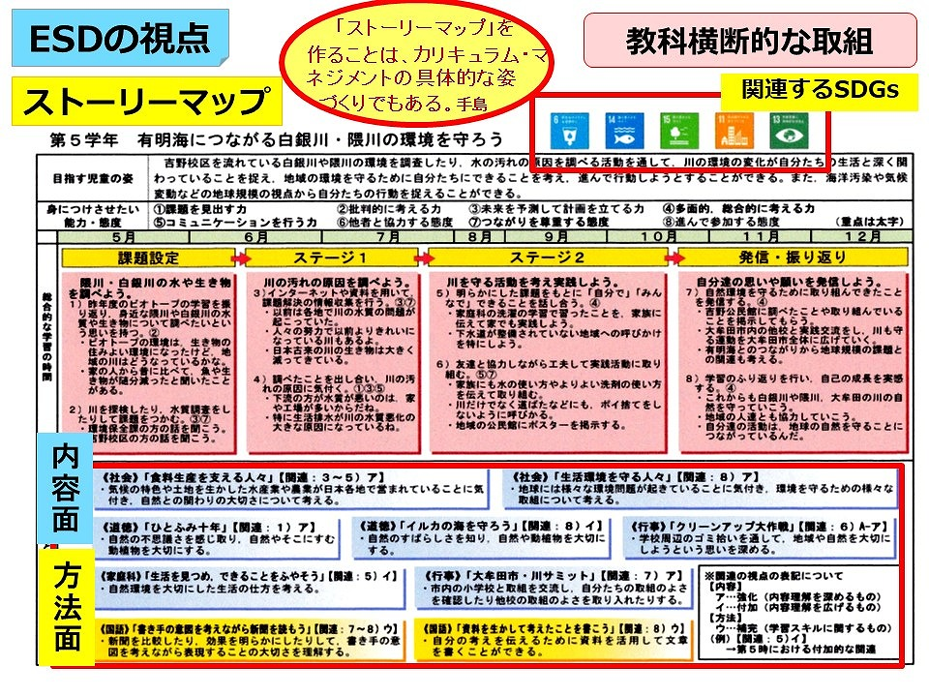

　　　　　　　　　　　　　　　　　　③　大牟田市立吉野小学校の発表資料より

吉野小学校作成の③の資料は、ずいぶん細かく書かれていますね。でも、上記画面

にも書き込んだように、【ストーリーマップ】を作ることは、カリキュラム・マネジメ

ントを具体化することであり、探究的・問題解決的な学習過程の明確化なのです。

なお、この資料内の【発信・振り返り】の所に小さく書かれていますが、実は、川

の上下流域の各校と連携・協力して水質の変化などを捉え、協力した学びも作ってい

らっしゃるようです。奥行きのあるご実践と感じました。この例も参考にしながら、

様々な工夫していただきたいものです。あとは、それが自分たちにとって、そしてそ

れを読む人たちにとってわかりやすい形に集約化されていけば、なお価値あるものに

なると思います。

この【カリキュラム・マネジメントの充実】という課題については、埼玉県久喜市

教育委員会様が工夫してくださった資料等を使って、少し付け足しの話をさせていた

だきました。

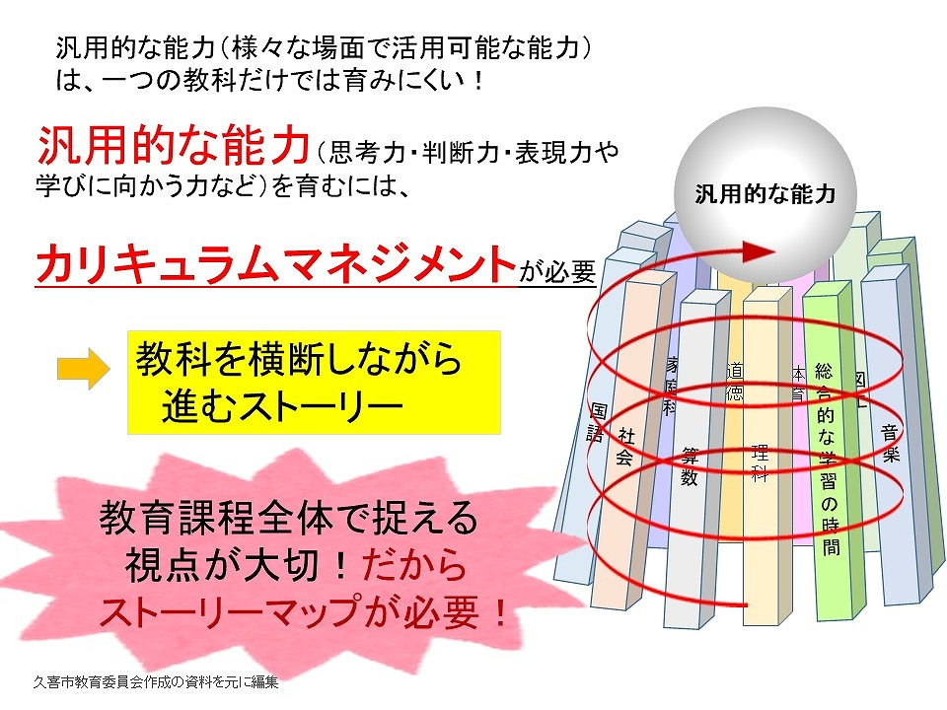

④　久喜市教育委員会作成の資料を手島が編集させていただきました

従来の教科・領域での知識・理解中心の学びの積み上げだけでは、思考力・判断

力・表現力や学びに向かう力など、問題解決能力の中心的な【汎用的な能力】を育み

にくいです。だからカリキュラム・マネジメントして【教科等横断的な学びのスト

ーリーを作る】必要があるということなのです。現実の世界に目を向けてみましょ

う。



⑤　新型コロナの影響と様々な分野との関り（手島作成）

新型コロナでは、社会全体に【同時多発的に様々な課題があふれ出ている】ので

す。政治家だって、一つの分野から対応しているだけでは全く役に立ちません。国内

外の感染の広がりをにらみながら医療体制を整え、交通の規制を考えつつも物流やイ

ンフラ、経済に目を配り、企業の倒産も警戒するし雇用の確保や生活の保障も考えな

くてはいけません。医療体制を整え、ワクチンの確保に先手を打ちつつも、医療従事

者や高齢者からの接種に向けた国民の合意形成も図らなくてはならなりませんでし

た。膨大な業務の効率化に向けた情報機器の活用も欠かせません。

現実の世界は、教科・分野等横断的に進んでいるのが現状なのです。

⑤図のようにそれらがどのような領域とつながっていたのかを考えてみても、世界は

すでに【教科等横断的】状況に進んでおり、従来の教科の枠で括られた「知識・理

解」では手に負えない状況が山積しているのです。だとしたら、子どもたちの学び

も、教科等横断的に進めるのは当然であり、必然です。

現実の社会で様々な課題に向き合って生きていくためには、あらゆる分野とのつな

がりや相互の関連を視野に入れつつ、問題が深刻化する前にその重要性に気づき、素

早い対応ができなくては国としても企業としても、あるいは家族としても労働者とし

ても生き残れない世界が現実のものとなっているのです。

それにも関わらず、中学や高等学校あるいは大学等において、自らの教科・領域に

閉じこもり、他を顧みようとしない教員がまだまだ多いのも学校の現状ではないでし

ょうか。そういう人には、例えば⑥で示す資料のように【地球温暖化】という重要な

問題に対して、「あなたの教科・領域・専門分野等では何ができますか」「世界の重要

な課題に対して役に立たない教科・領域なのですか」「それとも、他とつなげれば、何

か見えてくるのでしょうか？」と問うてみたいものです。そして、学びのストーリー

への接点を見出だしていただきたいものと考えているのです。それができずに、従来

のままの教科・領域等への閉じこもりを許しているような学校教育では、時代遅れも

甚だしいなあと思うのです。

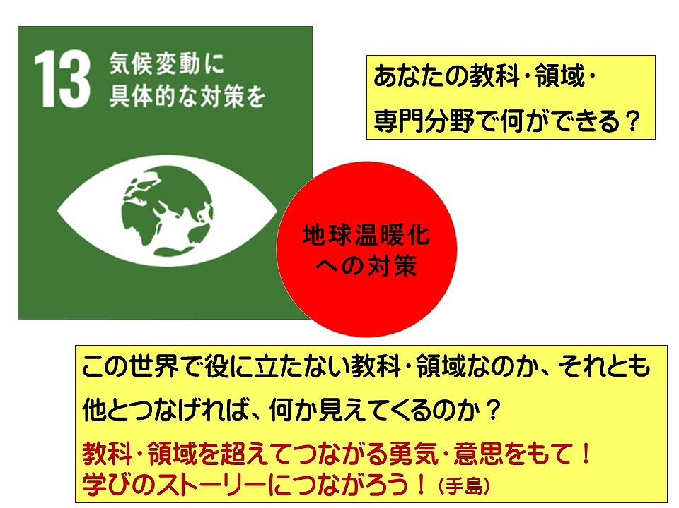

⑥　地球温暖化に対し、あなたの教科・領域からできることは何か

**３，地域のゲストの活用**

　吉野小学校の実践では、地域のゲストの位置づけが見事です。学習段階に応じた工

夫ができています。

◎「つかむ」段階では。地域の方との素敵な出会いを演出し、ゲストのもつ「地域へ

の思いや、願い、現状の課題」を直接聞き、受け止め、共感的な学習活動を通して問

題意識を明確にするようにしています。

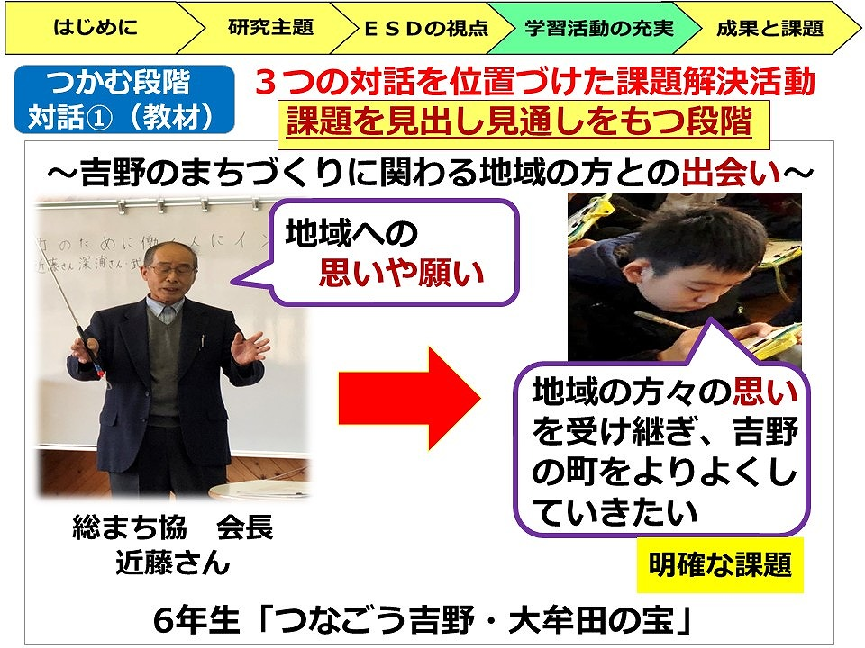

　　　　　　　⑦　大牟田市立吉野小学校のつかむ段階のゲストの活用

* 「つくる」段階として、地域の方から直接意見を聴きとり、具体的な取り組みを知

り実践に基づいた様々なノウハウを教えていただいたり、手伝っていただいたりし

ているようです。素敵な学習になりそうですね。

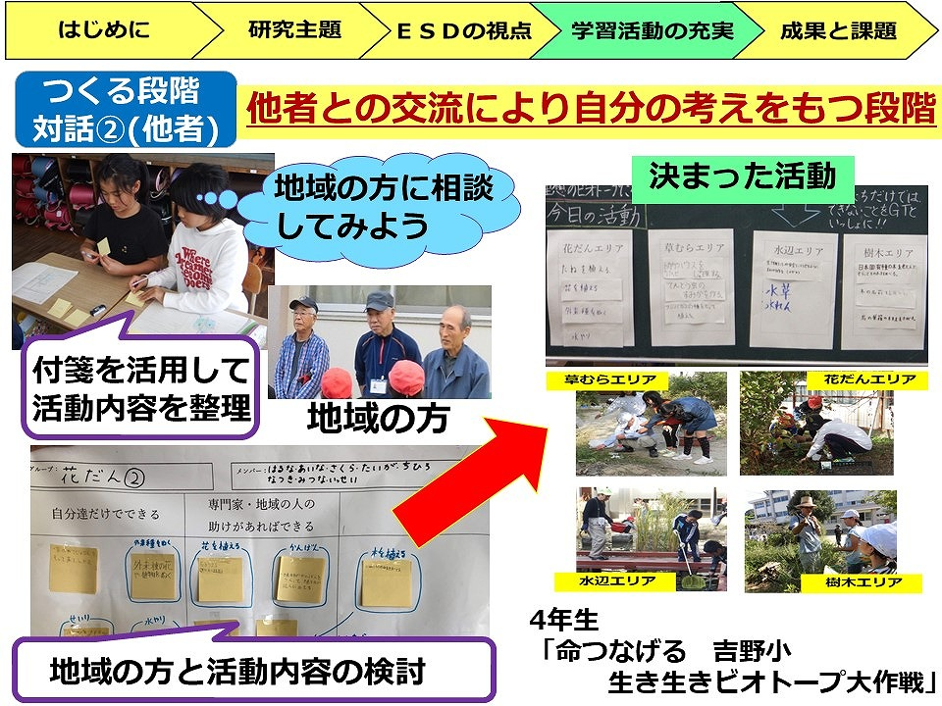

⑧　大牟田市立吉野小学校の「つくる」段階のゲストの活用

* 「深める」段階では、地域の方が児童の取組の良さや価値を感じ取り、ご自分なり

の言葉で良さを認めてくださるような場を設け、児童の取組や発表を価値づけてい

ただけるようにしています。

　このように学習過程を踏まえて「ゲストの本授業における役割」を明確にするに

は、事前の授業構想とその中におけるゲストの役割の明確化と、それに基づいたゲ

ストとの打ち合わせが必要なのだと思います。

　ゲストによっては話が脱線したり、漢字の熟語が多すぎて話の意味が伝わらなか

ったり、話が長くなりすぎたりすることもあります。低～中学年などでは教師が話

の要点を板書して、「話が見えるように」してあげることも必要かもしれません

ね。

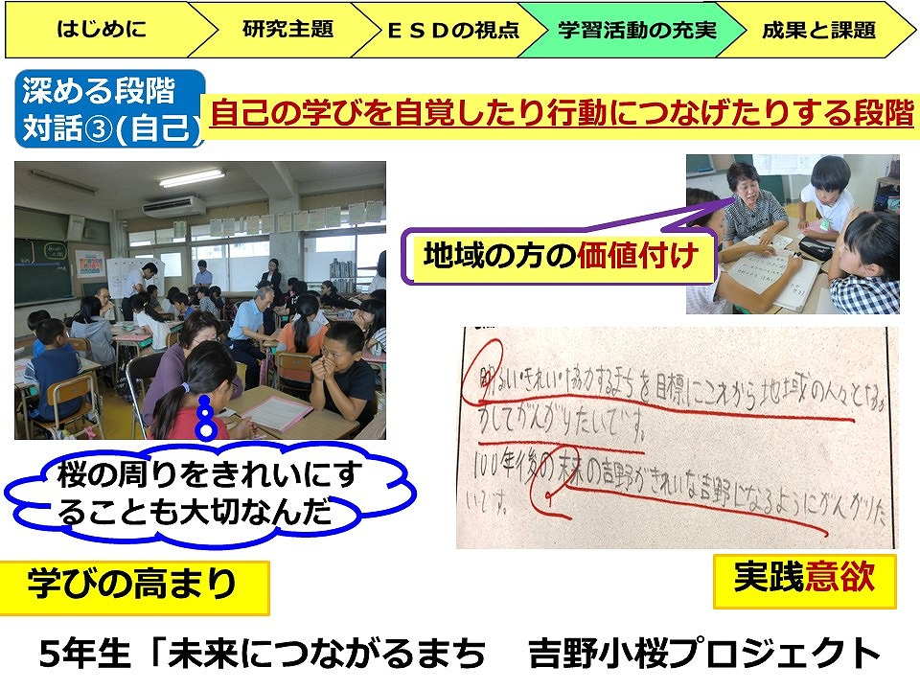

⑨　大牟田市立吉野小学校の深める段階のゲストの活用

　いずれにしても社会に開かれた教育課程の実現を図る上では、学習展開を踏まえた

地域のゲストの活用の進め方が重要であることは言うまでもありません。

　今年もWeb開催ではありましたが、吉野小学校の例のように、全国大会では価値あ

る実践や交流が進められたことに感謝しております。また、厳しい状況下にもかかわ

らず、ＥＳＤ大賞にご応募くださった各校にも頭の下がる思いです。

今年も残り半月になりました。あわただしい毎日をお過ごしのことと思いますが、どう

ぞ、お健やかな日々をお過ごしください。

※　大牟田市立吉野小学校のご発表プレゼンデータについても同校のご協力により添付させていただきくことができました。（1.89ＭＢに圧縮・添付してあります）

ＥＳＤＧｓ通信やその内容等にご指導・ご助言等いただける際には、こちらまでお願

いいたします。

**「ＥＳＤ・ＳＤＧｓ推進研究室」　手島利夫**

URL=https://www.esd-tejima.com/

　　 　　　　　　事務所：〒130-0025　東京都墨田区千歳１－５－１０

　　　　　　　　 ☏＝ 03-3633-1639　 090-9399-0891

　　　 Ｍａｉｌ＝contact@esdtejima.com

C:\Users\conta\AppData\Local\Microsoft\Windows\INetCache\Content.MSO\E74122E4.tmp